**TÀI LIỆU HƯỚNG DẪN CÀI ĐẶT**

**B1: Cài đặt XAMPP**

-https://www.apachefriends.org/download.html.

**B2: Mở XAMPP control panel**

**B3: Khởi động( start) apache và mySQL.**  
-Nếu có vấn đề khi start, quý khách vui lòng kiểm tra các chương trình khác có đang sử dụng port 3306,(mySQL) 80(apache),443(apache) bằng cách ấn vào netstat trong XAMPP Control Panel sẽ ra bảng như dưới

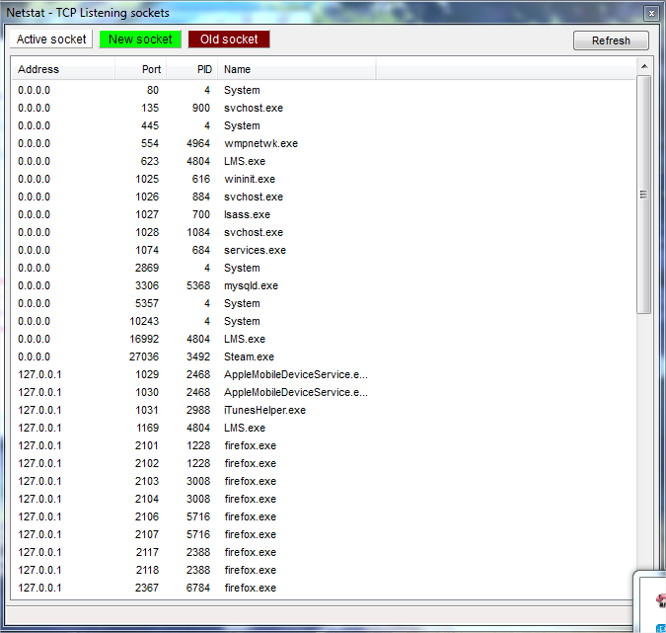

-Sau đó chạy commandline As Administrator gõ câu lệnh “ taskkill /PID <số PID> /f” như vd trên là “taskkill /PID 4 /f”

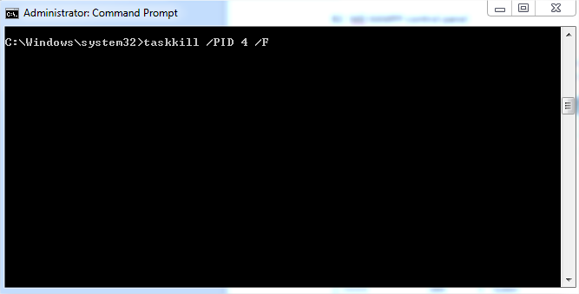

**B4: vào Admin của mySQL trong XAMPP Control Panel  
B5: Import file BTPM.sql trong thư mục database của phần mềm**

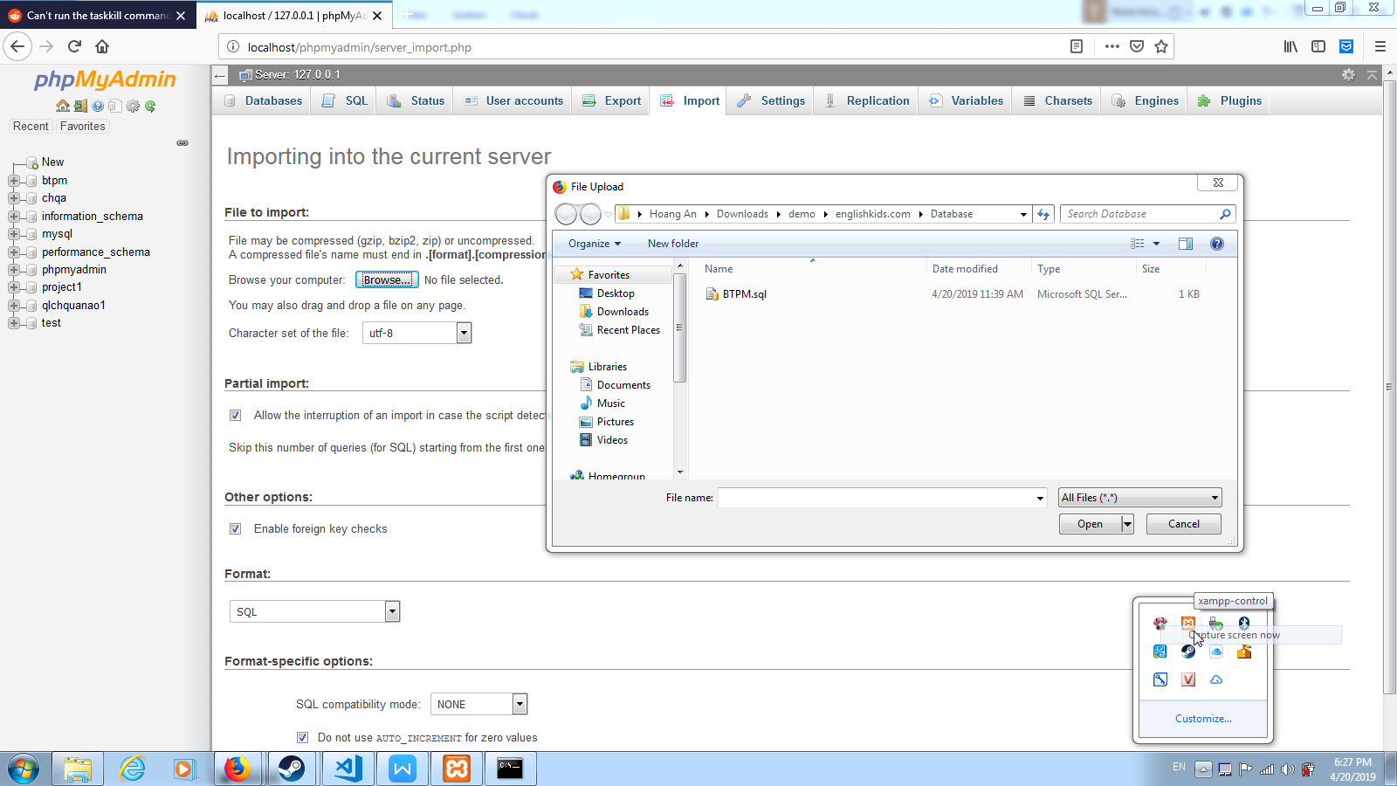

**B6: Mở file httpd-vhost.conf trong <nơi cài xampp>\apache\conf\extra**

**Cấu hình virtuaHost như sau:**

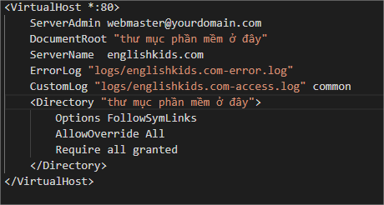

**B7: vào file hosts trong “C:\Windows\System32\drivers\etc” thêm dòng:**

127.0.0.1 englishkids.com  
lưu lại.  
**B8: Restart (stop/start) apache & mysql.  
B9: truy cập englishkids.com**